2017年11月吉日
各 位
株式会社国際協力銀行
西日本オフィス
「海外投資セミナー（大阪）」のご案内
～わが国製造業企業の海外事業展開～
拝啓 時下益々御清祥のこととお慶び申し上げます。
さて、株式会社国際協力銀行（以下「JBIC」）では、1989年より、わが国製造業企業の海外事業展開の動向に関するアンケート調査（以下「本調査」という。）を実施しておりますが、この度、29回目となる調査を多くの日本企業の皆様の御協力を得て実施したところ、調査結果のご報告を兼ねた「海外投資セミナー」（会場：大阪）を下記要領にて開催致します。
本セミナーでは、毎年御報告している｢中期的海外事業展開見通し｣や「有望事業展開先国・地域」など、わが国製造業企業の海外事業展開の方向性に加え、個別テーマである「製造業が提供するサービスと事業展開先で受けるサービス」、「現地法人の経営管理」等についても御説明致します。
また、本セミナーでは、野村総合研究所の岩垂好彦上級コンサルタントをお招きし、「ASEANをめぐる環境変化と成長ポテンシャル｣と題して御講演頂きます。
本セミナーが、わが国の製造業企業の中期的な海外事業姿勢を把握する機会として、皆様の御参考になればと考えておりますところ、是非とも多くの方々に御参加頂きたく、御案内申し上げます。
敬具
記
日 時： 2017年11月28日（火）14：00～16：00
会 場： 大阪商工会議所 402会議室
大阪市中央区本町橋2番8号
（地下鉄中央線／堺筋線・堺筋本町駅下車（1番出口）より徒歩約7分）
内 容： 1．「2017年度海外事業展開調査」結果報告
JBIC業務企画室 審議役兼調査課長 大矢 伸
2．「ASEANをめぐる環境変化と成長ポテンシャル｣
㈱野村総合研究所 上級コンサルタント 岩垂 好彦 氏
参加費： 無 料
共 催： 大阪商工会議所、（公社)関西経済連合会、（一社）関西経済同友会、京都商工会議所、
（予定） 神戸商工会議所
以上
参加ご希望の方は、裏面の参加申込書にご記入の上、11月22日（水）迄にFAXまたはメール(jbic-osaka@jbic.go.jp)にてお申込み下さい。なお、申込受付後、特に返信はいたしません。お席に余裕がない場合のみご連絡させて頂きます。

【お問合せ先：西日本オフィス西日本総務ユニット TEL.06-6311-4120】

FAX： 06-6311-2529 または メール: jbic-osaka@jbic.go.jp
HP
JBIC 西日本オフィス西日本総務ユニット（本庄、高尾）行

11月28日 国際協力銀行「海外投資セミナー（大阪）」 参加申込書
日 時：2017年11月28日（火）14：00～16：00
会 場：大阪商工会議所402会議室（大阪市中央区本町橋２番８号）

御社名

御所属・部署

御役職

御芳名

御連絡先 | TEL：  E-mail:
御社の企業区分 | 大企業等 ・ 中堅・中小企業（注２）
（注１）御記入頂いた情報内容は適切に管理いたします。受講票はありませんので会場に直接お越し下さい。
（注２）ここでいう「中堅・中小企業」とは、親会社様単体の①資本金が10億円未満 又は②従業員数 製造業：300名以下、卸売業：100名以下（上場企業も可）を指します（但し、大企業の連結子会社は大企業扱い）
＜会場へのアクセス＞
地下鉄中央線／堺筋線・堺筋本町駅下車（1番出口）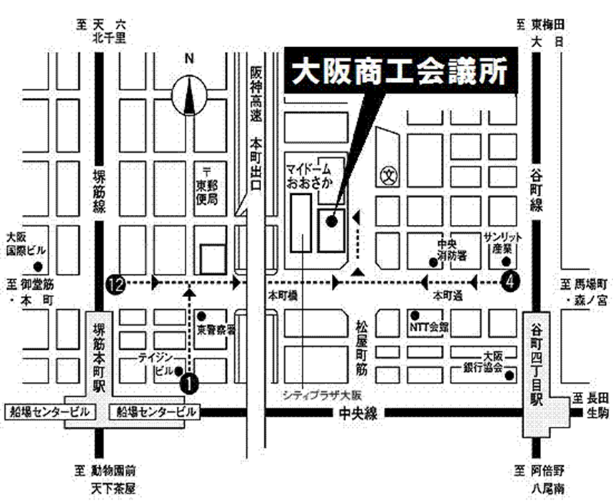
【お知らせ】
本セミナーにつきましては、11月27日（月）に東京、12月12日（火）に名古屋でも同様の内容（調査報告部分）で開催予定であるところ、東京開催分に御参加希望の方はJBIC業務企画室業務課（担当：山崎、池永、石塚 TEL:03-5218-9244）、名古屋開催分に御参加希望の方は、中堅・中小企業ファイナンス室総務企画ユニット (担当：阿由葉、江口、神岡 TEL：03-5218-3579)までお問合わせください。

